**Opv** **atting**

1. **Je mening**
2. **Hoe je er over denkt.**

[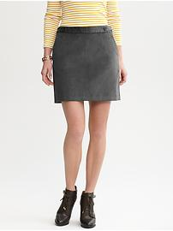](http://www.google.com/url?sa=i&rct=j&q=minirok&source=images&cd=&cad=rja&docid=ZBiiuwI1x6UCMM&tbnid=e8N1k6Xq_6hVEM:&ved=0CAUQjRw&url=http://www.bananarepublic.eu/products/nl/a-lijn-rok.jsp&ei=2V9XUf-2HufY0QWS1YHgAg&bvm=bv.44442042,d.d2k&psig=AFQjCNH4-YQjdtG_rqFUgDcSsFkKWQibnQ&ust=1364766971833471)

[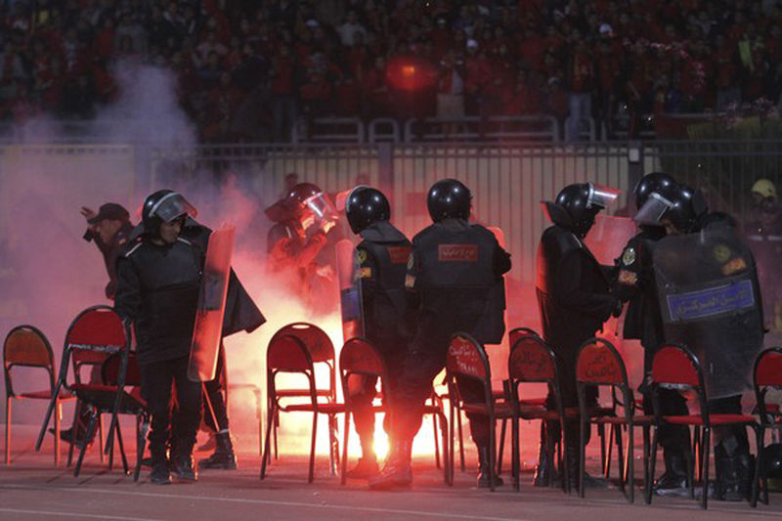](http://www.google.com/url?sa=i&rct=j&q=voetbalgeweld&source=images&cd=&cad=rja&docid=R4uRFm4xaCDRjM&tbnid=AfebvLRbc-Fc8M:&ved=0CAUQjRw&url=http://www.trouw.nl/tr/nl/4484/Foto/photoalbum/detail/3150740/330844/0/Voetbalgeweld-in-Egypte-mondt-uit-in-bloedbad.dhtml&ei=NmBXUbSoMMGi0QW6xoHIAw&bvm=bv.44442042,d.d2k&psig=AFQjCNHs29F40gjjpDnbfQss1T8Z9rWeUQ&ust=1364767133840971)

1. **Wat is jouw opvatting over voetbalgeweld.**
2. **Ik vind die opvatting van jou over het dragen van een korte**

**rok erg ouderwets.**